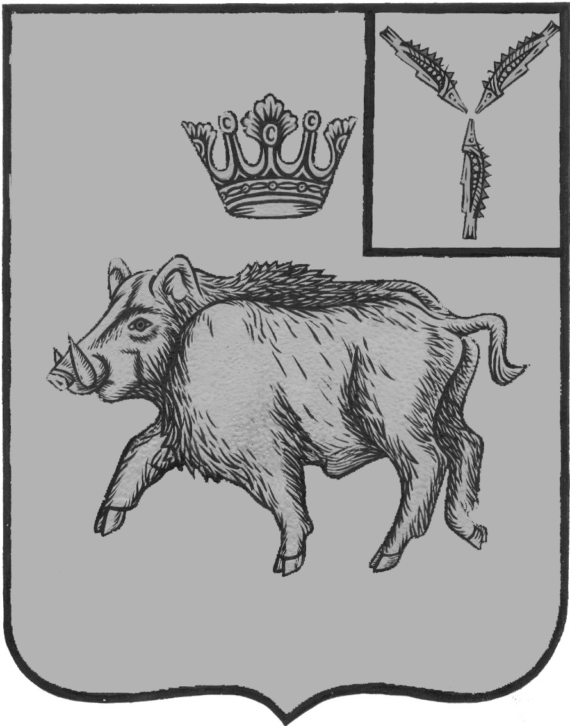
АДМИНИСТРАЦИЯ
БОЛЬШЕОЗЕРСКОГО МУНИЦИПАЛЬНОГО ОБРАЗОВАНИЯ
БАЛТАЙСКОГО МУНИЦИПАЛЬНОГО РАЙОНА
САРАТОВСКОЙ ОБЛАСТИ
П О С Т А Н О В Л Е Н И Е

от 26.01.2018 № 3
с.Б-Озерки

Об отмене постановления администрации Большеозерского
муниципального образования от 16.03.2016 №31
«О предоставлении гражданами, претендующими на
замещение должностей муниципальной службы, и
муниципальными служащими сведений о доходах,
расходах, об имуществе и обязательствах
имущественного характера»

В целях приведения нормативно-правовых актов Большеозерского муниципального образования в соответствие с действующим законодательством, руководствуясь статьей 33 Устава Большеозерского муниципального образования Балтайского муниципального района Саратовской области,
ПОСТАНОВЛЯЮ:
1. Отменить постановление администрации Большеозерского муниципального образования от 16.03.2016 №31 «О предоставлении гражданами, претендующими на замещение должностей муниципальной службы, и муниципальными служащими сведений о доходах, расходах, об имуществе и обязательствах имущественного характера».
2. Настоящее постановление вступает в силу со дня его опубликования на официальном сайте администрации Балтайского муниципального района.
3. Контроль за исполнением настоящего постановления оставляю за собой.

Глава Большеозерского
муниципального образования В.П.Полубаринов

